新医療機関情報システム仕様書

作成日：2025年9月9日

作成者：医療DS学科　加藤 稜也

## 背景・目的

* 現状の課題

現在、医療機関システム保守・管理並びに新機能を開発しているが、

* + コードの冗長化による複雑化
  + 病院名・部署など本来DB管理すべき要素がコード内に存在
  + DB設計上の問題（単一テーブル集中、横持ち構造による拡張困難）

などの問題がある。

* 開発の目的
  + コードを整理し、役割を分担して保守・開発を効率化する
  + DB設計を見直し、正規化でデータを整理・効率化
  + 重複や不整合を防ぎ、保守性を向上

## システム概要

* システム名称：医療機関情報システム
* 提供機能：現状実装されている機能のとおり

## システム要件

* 機能要件
  + おおむね現行システムの機能を引き継ぎ

※ インポート機能については完成次第、実装

* 非機能要件
  + 基本的な要件(サーバ等の環境、セキュリティ)はこれまで通り
  + DB正規化
  + 旧DB → 新DBへのデータ移行
  + システム全体へ対してのログ管理

→ 例) 認証、閲覧、更新、エクスポート、設定変更、権限変更など

* + クラスを用いて処理を分割し、再利用性・拡張性・保守性を向上
  + 変数名・関数名などの名称を統一し、可読性・保守性を向上、引継ぎの短縮化
  + 新機能追加時、必要最小限の修正に留まるようコードを最適化
  + 画面レイアウトの調整

## データ要件

* 項目例(一部)
* **医療機関情報**
* **医療機関コード**
* **病院区分ID**
* **医療機関名**
* **運営状況**
* **許可病床数**
* **理学・作業・言語聴覚療法士在籍フラグ**
* **備考**
* **作成・更新日時**
* **住所情報**
* **住所ID（自動採番）**
* **医療機関コード**
* **地区コード**
* **郵便番号**
* **番地**
* **完全住所**
* **連絡先情報**
* **連絡先ID**
* **医療機関コード**
* **電話番号**
* **FAX番号**
* **メールアドレス**
* **ウェブサイト**

※ 詳細は[こちら](https://github.com/w3422008/update_DB/blob/main/rebuild/%E8%B3%87%E6%96%99/%E6%96%B0%E5%8C%BB%E7%99%82%E6%A9%9F%E9%96%A2%E3%82%B7%E3%82%B9%E3%83%86%E3%83%A0/DB/DB%E6%A7%8B%E9%80%A0%E6%A1%88.md)（外部サイトが開きます）

## 画像イメージ(一部)

* ログイン画面

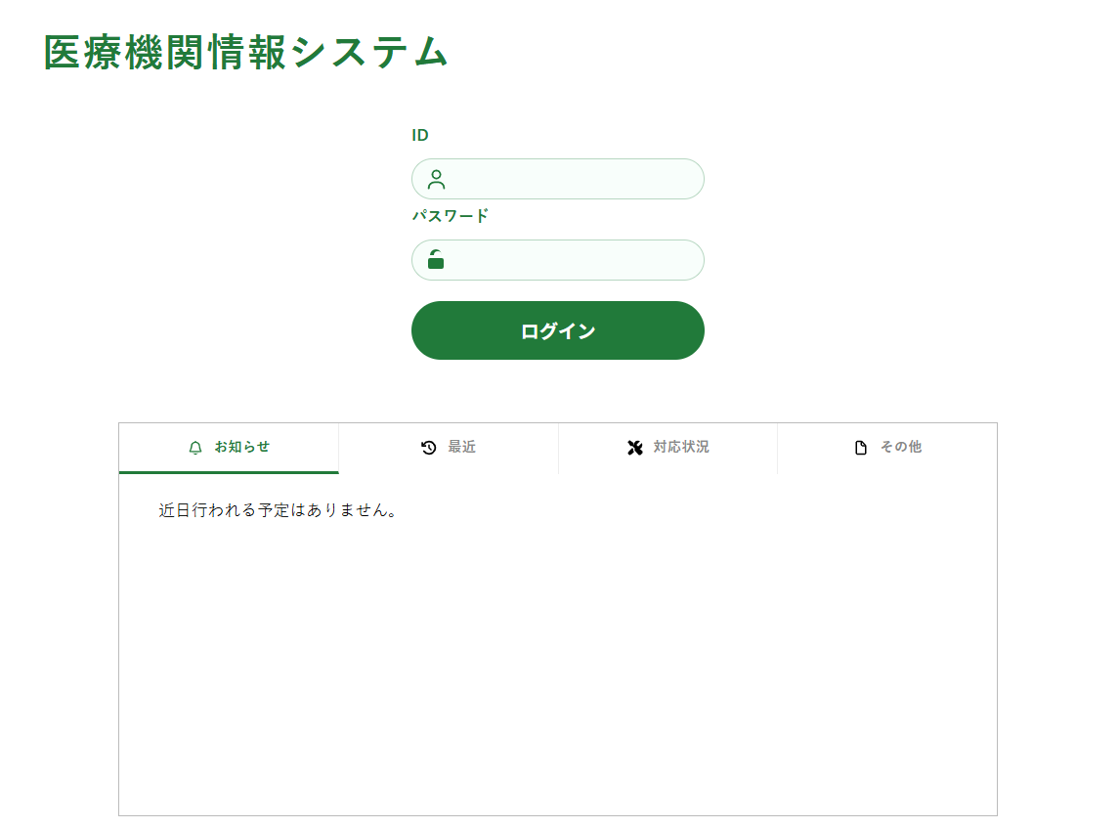

* メニュー画面

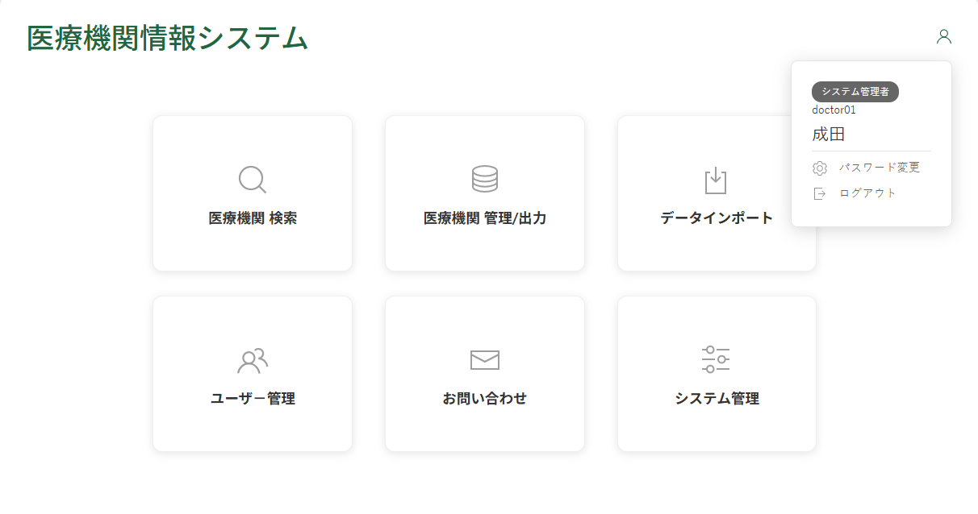

## 予定スケジュール

要件定義： 2025/09 ～ 2025/10

設計： 2025/10 ～ 2025/12 (4期生への引継ぎも並行)

開発・テスト： 2026/01 ～ 2026/02

リリース： 2026年中